**Nhóm 23**

**Đề tài: Phát triển service xử lý và lưu trữ video**

**Họ và tên: Nguyễn Minh Sơn**

**MSSV: 20110713**

**Milestone 4**

**Task 4: Xây dựng testcase và tiến hành test cho chức năng chụp hình thu nhỏ để xem trước ở một vị trí nhất định của video (P1)**

1. **Test chụp hình preview thumbnail thành công**
   1. **Giá trị position nhỏ hơn duration**

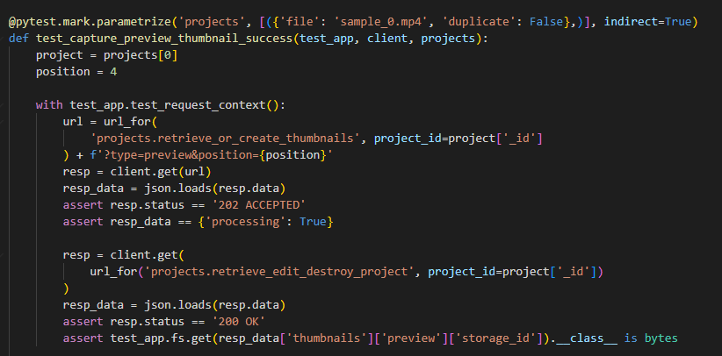

Đoạn code trên test việc tạo ảnh preview thumbnail thành công với tham số position nằm trong khoảng độ dài của video

* 1. **Giá trị position lớn hơn duration**

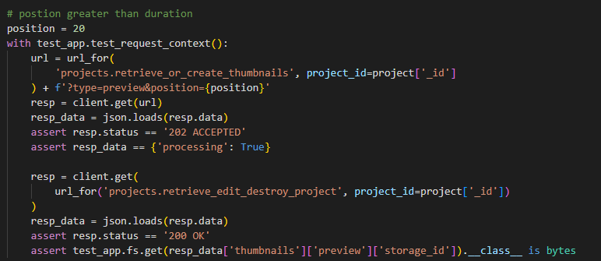

Đoạn code trên test việc tạo ảnh preview thumbnail thành công với tham số position nằm ngoài khoảng độ dài của video

1. **Test chụp hình preview thumbnail và crop thành công**

Đoạn code trên test việc tạo ảnh preview thumbnail với tham số crop (x, y, width, height) hợp lệ

Kết quả 2 testcase trên

